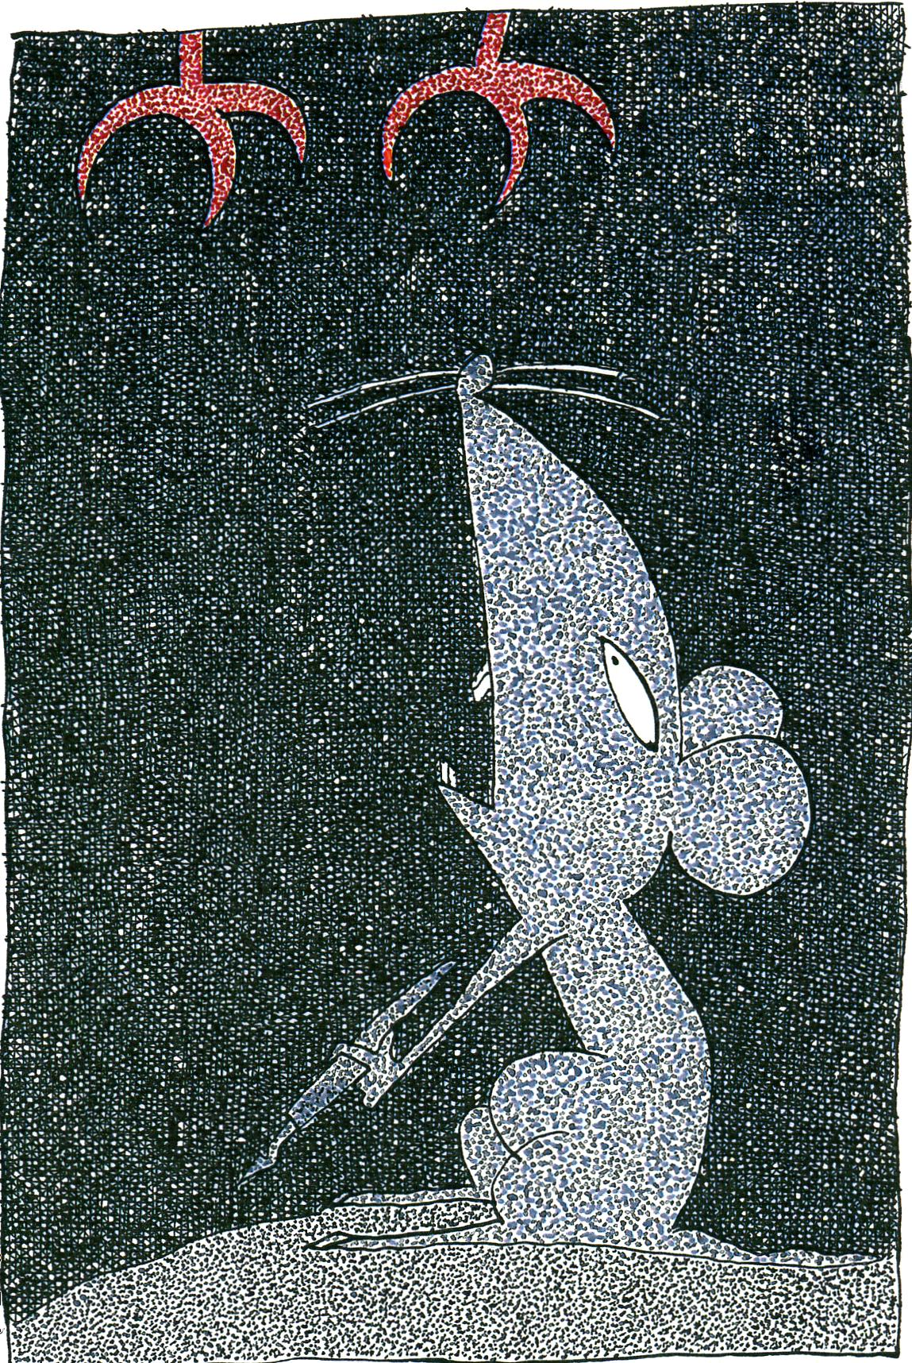

De spitsmuis

Met scherpte, spitsvondige flitsen,
de woordorde rijgen en ritsen.
Met weging en wik,
met limerick… ‘tik’
de oren van anderen spitsen.

de spitsmuis

‘Niemand zit op mij te wachten,’ schrijft de spitsmuis, die al jaren hoopt eens een gerenommeerd dichter te worden, met grote letters in het zand. Het is duidelijk dat hij moeite heeft met schrijven, maar dat komt echt niet alleen omdat hij zo klein is. Het is voornamelijk wát hij opschrijft, dat een verlammende werking op hem heeft. Niemand die op hem zit te wachten. Het stemt hem droevig, of nog beter gezegd wanhopig. Want niemand is ook echt niemand. Heeft het leven nog wel zin als je beseft dat je zelfs niet meer op jezelf zit te wachten? Waarom, denkt de spitsmuis, laat ik me eigenlijk niet meteen door dat beest daarboven in de lucht grijpen? Ben ik in één klap van al mijn kopzorgen bevrijd.
De torenvalk cirkelt al een tijdje doelloos boven de duinen, als haar oog plotseling op de schrijvende spitsmuis valt. In plaats van zich onmiddellijk op haar prooi te storten, wacht ze even af. En niet alleen omdat het nu eenmaal haar gewoonte is eerst te bidden voor het eten. Nee, ze wacht ook omdat haar nieuwsgierigheid is gewekt. Zou de spitsmuis nog meer te schrijven hebben? En zo ja, wat?

‘Dus waar wacht ik nog op?’ Wanneer de spitsmuis klaar is met het vraagteken, bekijkt hij het geheel nog eens kritisch van een afstandje. Het schrijven in het zand heeft hem een heel klein beetje opgelucht, maar de hoop dat ooit iemand hem nog een bevredigend antwoord op die vraag zal kunnen geven, is allang vervlogen.
De torenvalk kan zich niet langer bedwingen. Die muis heeft gelijk. Waar wacht ze eigenlijk nog op? Met een duizelingwekkende vaart laat ze zich naar beneden vallen. Haar klauwen in de aanslag, klaar om de spitsmuis in één greep van de grond te plukken.
‘Wacht!’ piept de spitsmuis die de duikvlucht van de torenvalk allang heeft voelen aankomen. ‘Wacht nog heel even alstublieft.’
Tot haar eigen stomme verbazing geeft de torenvalk ook nog gehoor aan de spitsmuis zijn verzoek en spreidt, vlak voor zij de spitsmuis wil grijpen, haar vleugels om de val te breken.
‘Ik zal heus niet weglopen hoor, daar hoeft u niet bang voor te zijn. Maar ik móet, voor u zich tegoed aan mij doet, één ding van u weten.’
Korzelig hipt de torenvalk tot vlak voor de muizensnuit. Daar blijft ze stilstaan. ‘Wel?’ vraagt ze. Veel tijd gunt ze hem niet. Haar maag rammelt.
‘Ik heb u wel boven mijn hoofd horen bidden,’ begint de spitsmuis. De torenvalk moet vooral niet denken dat hij haar niet al die tijd in de gaten heeft gehad. ‘Maar wat ik me echt afvraag: hebt u écht al die tijd in de lucht op mij gewacht tot ik klaar was met schrijven?’
De torenvalk denkt na. Tussen de boodschap van de spitsmuis in het zand en de vraag die hij haar nu stelt, zit iets ongerijmds, vindt ze. Maar ze kan er niet goed achter komen wat dat is.
Voor de spitsmuis echter is het feit, dat de torenvalk aarzelt met antwoord geven, antwoord genoeg. Als een gek begint hij rondjes om de torenvalk te rennen, waarbij hij hoge kreetjes van vreugde slaakt. ‘U hebt gewacht!’ gilt hij opgewonden. ‘U hebt op mij gewacht.’
Eindelijk, eindelijk heeft hij antwoord op zijn vraag. Zelfs al schijnt niemand meer op hem te wachten, er is altijd wel iemand te vinden die dat wél doet: in dit geval zijn belager. Van pure opwinding springt de spitsmuis de torenvalk om de nek en geeft haar de meest liefdevolle kus die hij ooit iemand heeft gegeven. Zijn leven heeft dus wel degelijk zin gehad, al is het alleen al voor de torenvalk.
Even lijkt de torenvalk uit het veld geslagen, maar niet voor lang. ‘Zo,’ zegt ze ongeduldig. ‘Heb ik nu lang genoeg gewacht?’

Moraal: van schrijven kun je wel degelijk leven, al is het maar voor even.

tekst en muziek: Rieks Veenker
illustratie: Theo Gootjes

